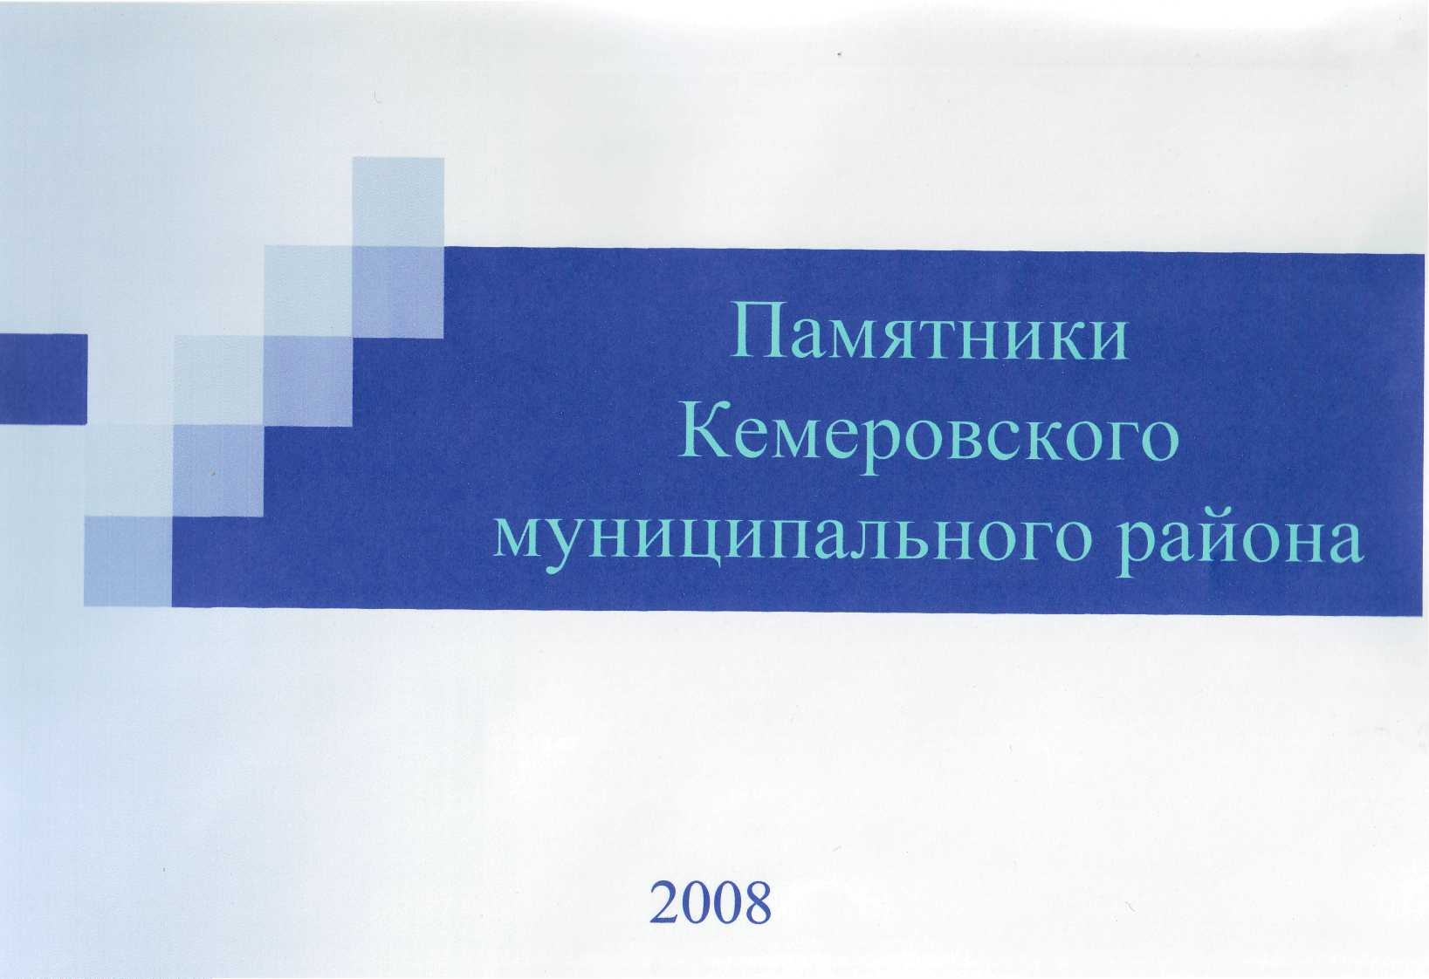

Централизованная библиотечная система Кемеровского муниципального района
Центральная библиотека Краеведческий отдел
Памятники Кемеровского

муниципального района
п.Ясногорский 2008 год

ББК 79.0 П15
Составитель: заведующая краеведческим отделом Центральной библиотеки ЦБС Кемеровского муниципального района Захарцова Наталья Станиславовна.
Ц38 Памятники Кемеровского муниципального района [Текст]: альбом / Сост.: Н.С. Захарцова.-п.Ясногорский: Центральная библиотека, краеведческий отдел, 2008.- с: фотоил.
© Центральная библиотека ЦБС Кемеровского района, краеведческий отдел, 2008

«Память - это наша власть над прошлым»
М.Чудакова
Время. Оно не проходит бесследно. Каждая эпоха оставляет свои метки, свои следы на земле, оставляет память о себе. Память о делах и свершениях минувших поколений. Справедливо замечено: без прошлого не может быть будущего. Знать и помнить об этом -наша святая обязанность.
В альбоме представлены памятники, отражающие в монументальных образах и символах значительные исторические события павших героев-сибиряков в годы Великой Отечественной войны.
Все памятники - это достояние нашего Кемеровского района. Они являются ценным источником для патриотического воспитания молодежи, прекрасным средством для духовного развития. Долг каждого гражданина и обязанность органов власти, отделений общества охраны памятников и других общественных организаций - заботиться о памятниках нашего района.
Альбом может быть полезным для органов власти, общественных организаций охраны памятников, музеев, краеведов, учителей, экскурсоводов, научных работников и пропагандистов.
По своей структуре альбом содержит: наименование памятника, его местонахождение, датировку (дату установки мемориала), авторов (скульптора, строителя, архитектора), материал, из которого изготовлен памятник, краткую историю по реставрированию и изменению памятника, учетные данные.

Мемориал воинам, павшим в годы Великой Отечественной войны
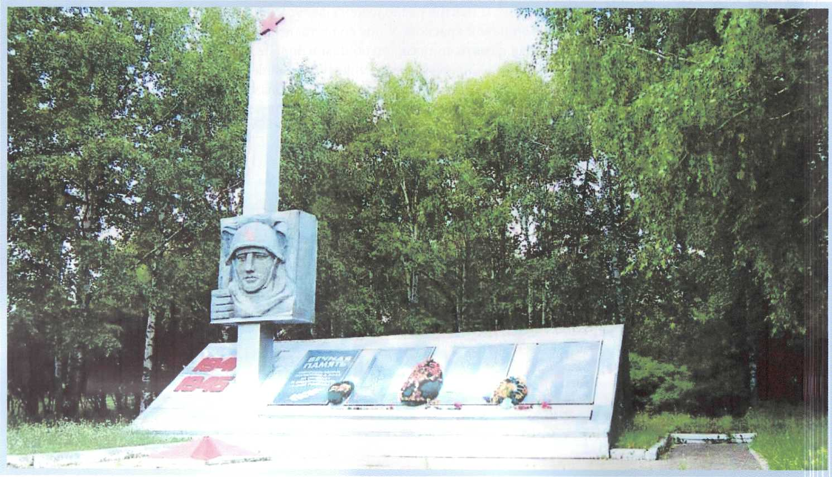

9 мая 1975 года, в юбилейную годовщину Победы в поселке Кузбасский поднялся мемориал воинам, погибшим на фронтах Великой Отечественной войны, поставленный земляками-ветеранами. Момент открытия памятника прошел торжественным митингом. Комсомольцы и пионеры Кузбасской средней школы несли почетный караул.
... Из треугольного основания вырывается остроугольная высокая стрела. Она несет на себе барельеф «война». Рука солдата крепко сжимает ствол винтовки .... Таким создал этот мемориал Кемеровский скульптор Карягин.
9 мая 1985 года, в 40-летие Победы, памятник был видоизменен. Организатором этих изменений был директор музея боевой и трудовой славы ГПЗ «Октябрьский», бывший учитель, ветеран труда Серников Федор Григорьевич. В основании мемориала выложен пьедестал (Н=2,16м, 1=14м), облицованный декоративными материалами, сечением которого является трапеция. На лицевой стороне пьедестала расположены четыре прямоугольные вырезки из линолеума (W=1,2m, Н= 1,85м), обрамленные по периметру металлическими уголками, на одной из них (левая) надпись: «Вечная память погибшим в боях за свободу и независимость нашей Родины», на оставшихся трех - имена 185 погибших солдат. В левой части пьедестала установлена стела (W=0,52m, L=0,52m, Н=8,5м), с барельефом солдата, заканчивающаяся пятиконечной звездой. У основания пьедестала - вечный огонь в форме объемной звезды красного цвета, которая загорается во время торжественных мероприятий. На тыльной стороне пьедестала сделана красная надпись: «Я сыновей взрастила чтоб, погибнув, бессмертие принесли своей стране». Слева от надписи выполнен барельеф женщины-матери, окрашенный в бронзовый цвет. На стеле изготовлен барельеф защитников Отечества с надписью: «1941 -1945 ».
Мемориал расположен на улице Лобанова, 14 (возле здания Дома культуры), окружен сквером (W=L=50m) и
обнесен декоративной оградой. нмнш
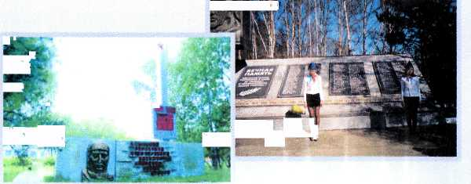
Учетные данные:
- Типологическая принадлежность - символические памятники
- Техническое состояние - плохое. '.
- Категория охраны - местная. де №Ё|^Ш/
Наличие документации - фотографии, обмеры.
Памятник-стела воинам, погибшим в Великой
Отечественной войне

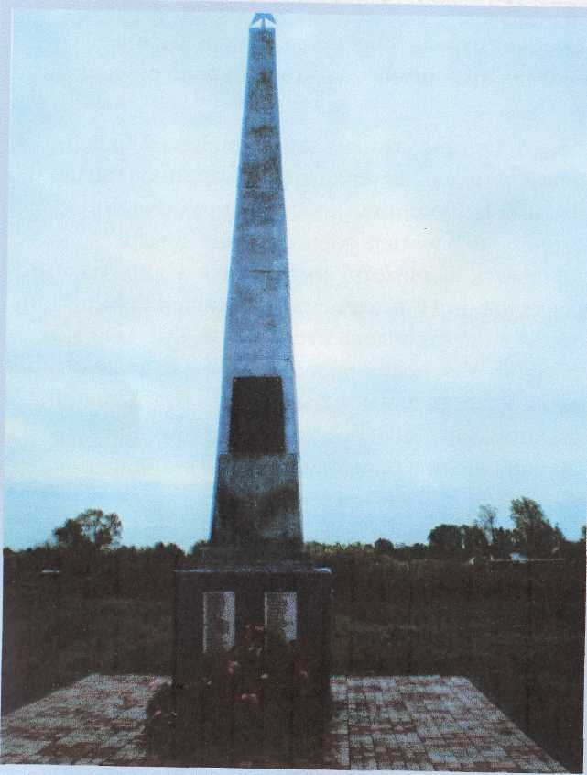
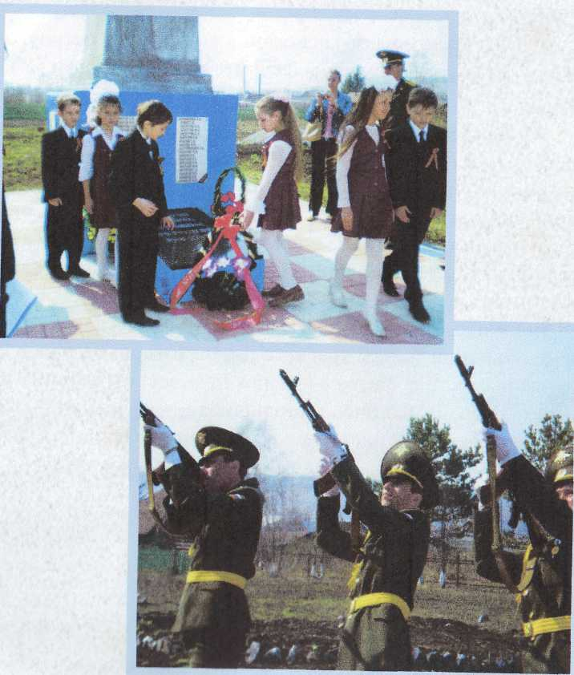
Памятник-стела с пятиконечной звездой вверху был установлен около здания новой школы в 1995 году в деревне Мозжуха.

До 1977 года об установке памятника в деревне Мозжуха хлопотал учитель Мозжухинской восьмилетней школы Суховей Григорий Николаевич. Он собрал списки погибших в годы ВОВ, сделал эскиз - фигура бронзового солдата на постаменте. Но места для установления такого памятника не нашлось и по просьбе администрации он был установлен в поселке Звездный. Позднее администрация сельского Совета поселка Звездный изыскала средства на возведение в деревне Мозжуха памятника-стелы воинам, погибшим в Великой Отечественной войне.
На плитах памятника, с четырех сторон, помещены списки погибших на фронтах в годы Великой Отечественной войны жителей деревень Улус и Мозжуха.
Реконструкция памятника была проведена к 60-летию Победы в 2004 году. Плиты заменили на мраморные. На плите установлена фигура солдата. Перед памятником на мраморной плите выгравирована надпись: «Вечная память павшим за Родину 1941-1945гг».
В 2007 году к 100-летию образования деревни Мозжуха к памятнику была выложена широкая дорожка из плит. По краям установлены декоративные чаши для цветов.

Обелиск воинам-односельчанам, павшим в годы Великой Отечественной войны (1941-1945гг.)
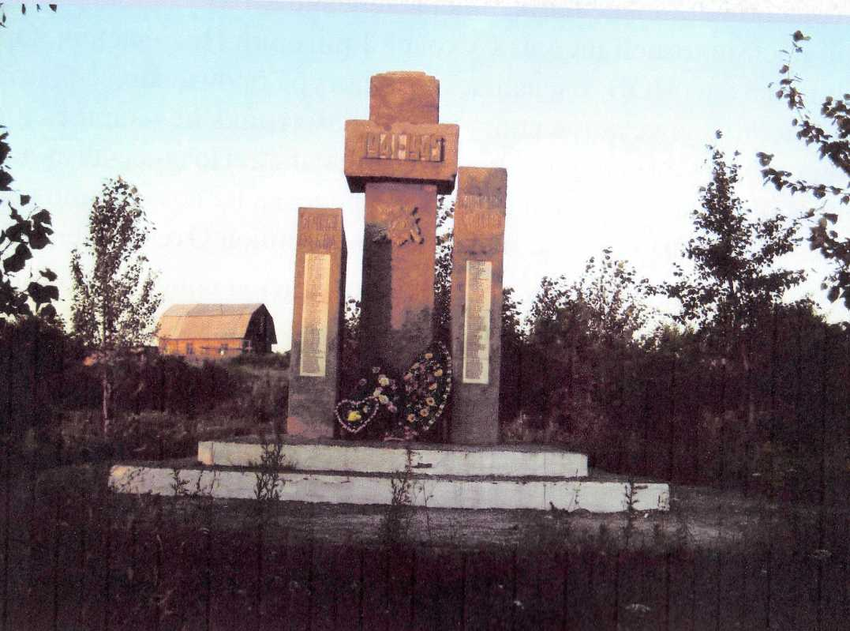
Обелиск воинам-односельчанам, павшим в годы Великой Отечественной войны был воздвигнут в 1989 году в селе Силино.
На месте этого обелиска много лет стояла памятная плита. В 1988 году по просьбе ветеранов Великой Отечественной войны решили воздвигнуть обелиск. Работу поручили местному художнику Казьмину Тихону Ивановичу. Эскиз был утвержден депутатами местного, в то время Старо-червовского сельского совета. Строительство было начато в 1988 году и уже в 1989 году 44-ую годовщину великой Победы силинцы встречали у нового памятника.
Обелиск воздвигнут на двухступенчатом стилобате (L=5,7m, Н=4,9м) в виде трех прямоугольных стел. В центре расположена прямоугольная стела (Н=4,5м, W=1,4m, L=0,93m), в основании которой геометрическая фигура (Н=0,Зм, W=1,75m, L=0,55m) бронзового цвета с изображением накинутого знамени, автомата и каски. В верхней части стелы вырезаны цифры (1941-1945), ниже - орден Отечественной войны I степени, окрашенные алюминиевой краской. Справа и слева, относительно центральной стелы, симметрично расположены две стелы со скошенными вершинами (левая: Н=3м, W=0,56m, L=0,83m; правая: Н=3,5м, W=0,56m, L=0,83m), в верхней лицевой части которых выполнена надпись: «Вечная слава погибшим за Родину». Ниже прикреплены мемориальные доски (W=0,3m, Н= 1,53м) из белого мрамора с именами 112 погибших сельчан. Перед центральной стелой - вечный огонь в виде пятиконечной звезды (материал — листовая сталь), окрашенной в красный цвет.
Обелиск расположен в центре села (ул.Центральная, д. 10), недалеко от него - школа. Ребята постоянно следят за порядком на прилегающей у памятника территории. При открытии обелиска ветераны Великой Отечественной войны посадили кустарники и деревья, а в 2008 году труженики тыла высадили хвойные деревья.
Учетные данные:
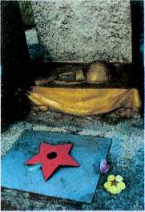
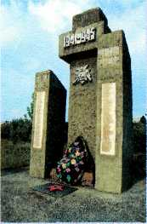
Типологическая принадлежность - символические памятники.
- Техническое состояние - плохое.
- Категория охраны - местная.
- Наличие документации - фотографии, обмеры.
Обелиск воинам-односельчанам, павшим в 1941-1945гг.
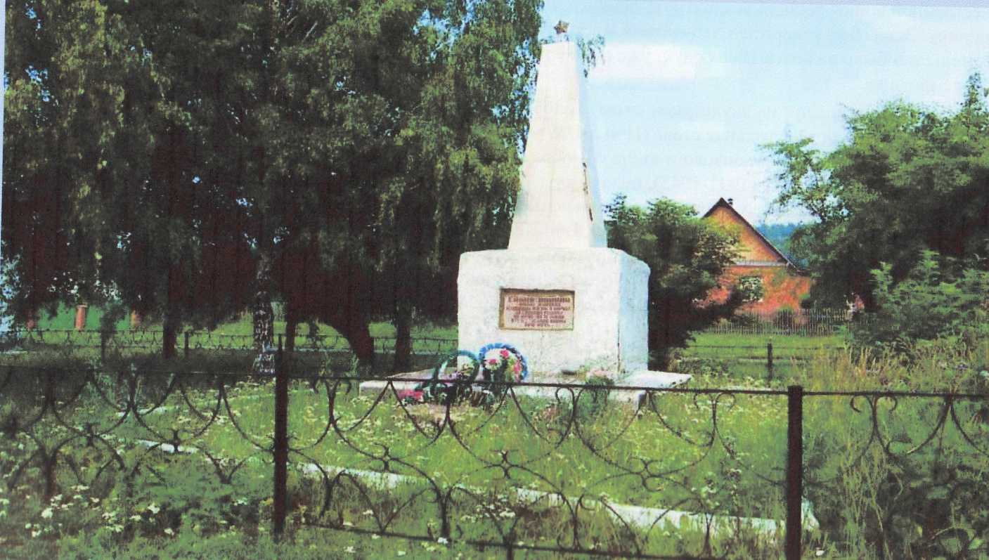
9 мая 1965 года в деревне Старочервово, в день 20-летия Великой Победы состоялось торжественное открытие обелиска воинам-односельчанам, погибшим в годы Великой Отечественной войны. Обелиск был сооружен на собранные средства самообложения жителей села, кирпич и цемент закупили за счет переходящих остатков бюджетных средств. Лучшим ученикам школы была оказана честь в ручную выкопать котлован под фундамент. Обелиск сооружала бригада строителей из с.Силино. В 1988 году памятник был реставрирован.
Обелиск установлен на квадратном постаменте (L=W=4m, H=0,4m), на котором расположен прямоугольный пьедестал (Н=1,7м, L=W=2,1m), завершающийся кверху усеченной пирамидой со звездой. Высота обелиска равна 5,3м. Пьедестал выложен из кирпича, оштукатурен цементным раствором, окрашен алюминиевой краской. Усеченная пирамида облицована плоским шифером и окрашена алюминиевой краской. На лицевой стороне пьедестала в нише установлена мраморная плита (W=1,5m, H=0,7m) коричневого цвета с надписью: «Слава воинам, павшим землякам, отдавшим жизнь в борьбе за свободу Родины на фронтах Великой Отечественной войны 1941-1945 гг.). На облицованном мраморной крошкой постаменте установлено 7 мемориальных плит (Н=0,7м, W=0,5m) с именами 128 погибших воинов. Обелиск огорожен декоративной оградкой.
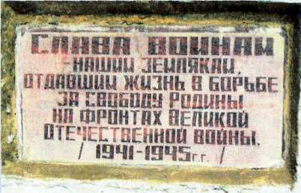
Обелиск расположен на ул.Советской, 7 (возле здания Дома культуры). Учетные данные:
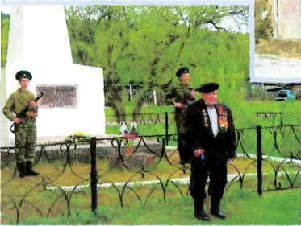
- Типологическая принадлежность - символические памятники.
- Техническое состояние - аварийное.
Категория охраны - местная.
- Наличие документации - фотографии, обмеры.
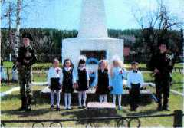
Мемориал воинам-односельчанам, павшим в годы Великой
Отечественной войны (1941-1945гт.)
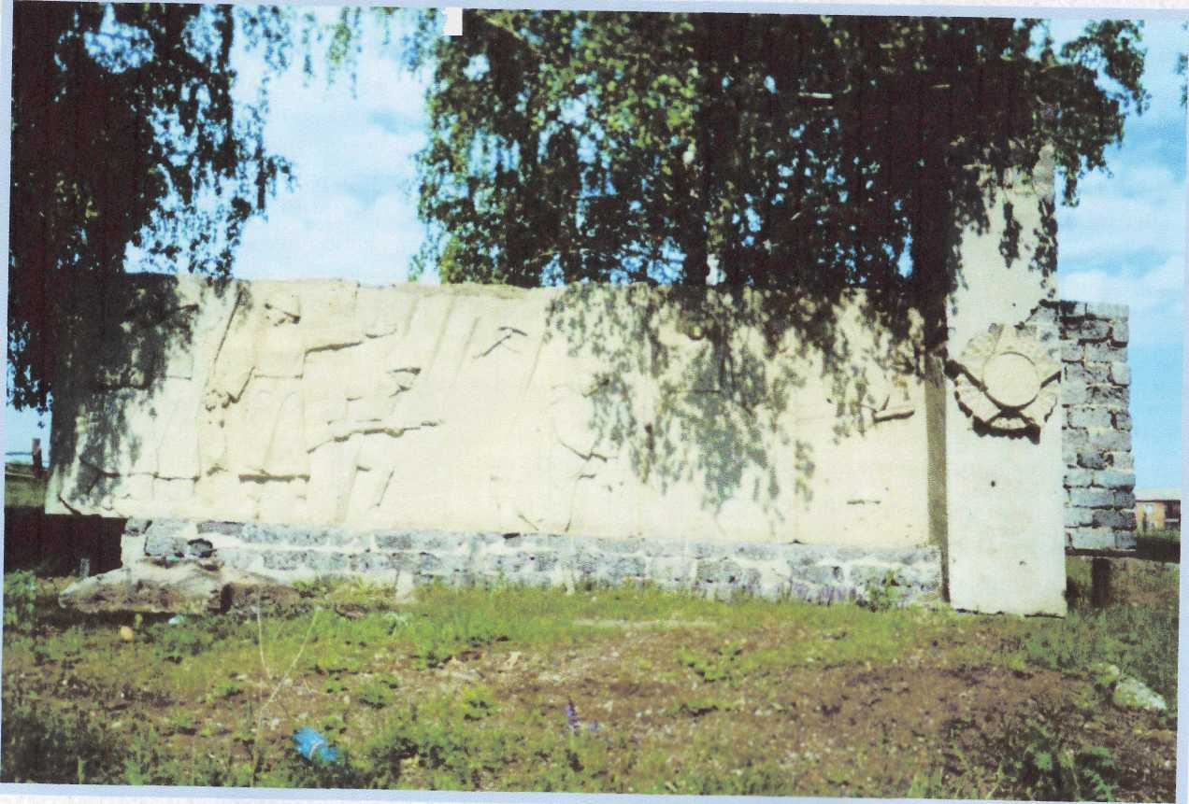
В 1986 году в деревне Усть-Хмелевка было начато возведение мемориала воинам-односельчанам, павшим в годы Великой Отечественной войны (1941-1945гг.) на выделенные директором совхоза «Хмелевский» денежные средства. Возведением памятника занимались наемные рабочие.
Мемориал делался из шлакоблока, песчаника. Каркас сооружен из металла.
Работы по созданию мемориала были приостановлены в связи с ликвидацией совхоза «Хмелевский».
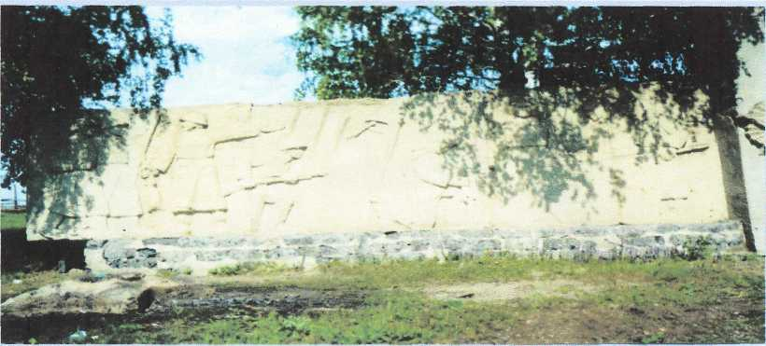
Обелиск воинам-односельчанам, павшим в годы Великой
Отечественной войны (1941-1945гг.)
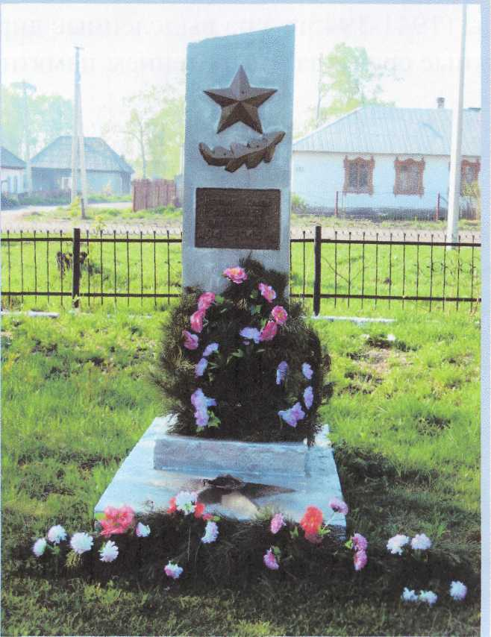
Обелиск «Воинам землякам» был отлит в апреле 1990 года и установлен 9 мая 1990 года, к 45-летию Победы в Великой Отечественной войне, в поселке Пригородный.
Председатель Совета ветеранов Безрученко Матвей Васильевич, председатель сельского Совета Ганченко Анатолий Николаевич и руководитель кружка Дома культуры Тимошенко Василий Андреевич на очередном совещании решили создать обелиск погибшим воинам-землякам в поселке. Эскиз обелиска делал Тимошенко В.А. Директор совхоза «Мазуровский» Арзютов Ю.Н. выделил цемент. Изготавливали обелиск в Доме культуры работники кооператива «Фантазия» и Тимошенко Василий Андреевич.
На двухступенчатом стилобате (W=1,01m, L=2m, H=01,5m) расположен вечный огонь в виде объемной пятиконечной звезды (R=0,35m). В центре установлена стела (L=0,48m, H=2m), имеющая форму прямоугольника со скошенным левым углом. В верхней части лицевой стороны обелиска укреплена звезда. Ниже расположена лавровая ветвь и литая эпоксидно-цементная доска (W=0,42m, H=0,3m) с надписью: «Вечная слава землякам, погибшим в 1941-1945гг.». Звезда, лавровая ветвь и доска окрашены бронзовой краской. Обелиск выполнен из армированного бетона, окрашен алюминиевой краской, обнесен черной металлической оградкой (L=7,5m, W=5m) с провисающими цепями и расположен в сквере (L=W=15m) на площади перед зданием Дома культуры (ул.Центральная, 47).
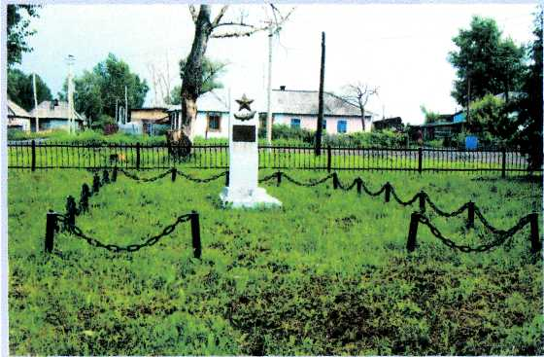
Учетные данные:
- Типологическая принадлежность - символические памятники.

- Техническое состояние - плохое.
- Категория охраны - местная.
- Наличие документации - фотографии, обмеры.
Памятник воинам-односельчанам, павшим в годы Великой Отечественной войны (1941-1945гг.)
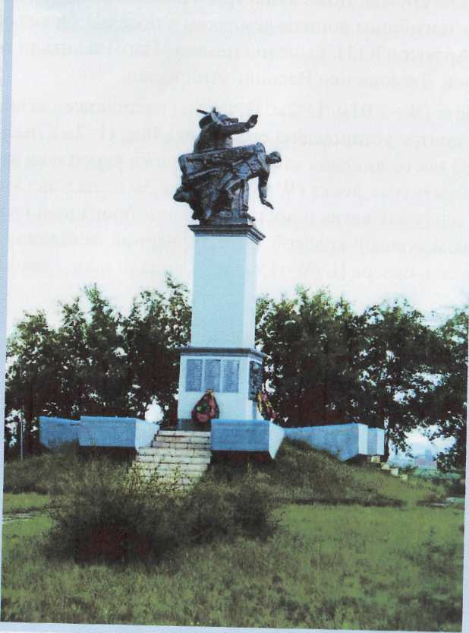
До возведения памятника, на стене Береговской средней школе висела мемориальная доска, посвященная герою Советского Союза (звание присвоено посмертно) Абдулову И.Ф. После два года на месте памятника стоял большой камень с надписью «Здесь будет построен обелиск в честь погибших воинов в ВОВ».
30 июня 1979 года (приуроченный ко дню молодежи) в деревне Береговая был торжественно открыт памятник воинам-односельчанам, павшим в годы Великой Отечественной войны. Архитекторами памятника были В.Петухов и А.Галенко.
Памятник (Н=11м) установлен на холме, на основании в виде противотанковых ежей, выполнен из железобетона. Пьедестал (Н=2,1м, W=2m) состоит из четырехгранного постамента и квадратной колонны (Н=3,8м, W=1,6m), на вершине которой установлена фигура двух воинов, облаченных в чеканку (Н=4,4м). С трех сторон постамента прикреплены по три чугунные мемориальные плиты (W=0,5m, Н=1м) с именами 121 погибшего воина, на четвертой грани - мемориальная доска (W=1,5m, Н=1,2м) с барельефом героя Советского Союза Абдулова И.Ф. От постамента по четырем, взаимно перпендикулярным направлениям, сооружены бетонные лестницы, облицованные мраморными плитами.
Памятник находится в 20-ти метрах от трассы Кемерово - Новокузнецк, при въезде в деревню Береговая.
Учетные данные:
Типологическая принадлежность — памятники монументального искусства.
Техническое состояние - хорошее.
Категория охраны - местная.
Наличие документации - фотографии, обмеры.

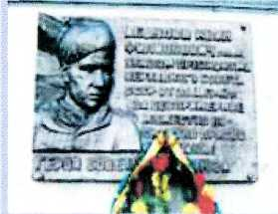
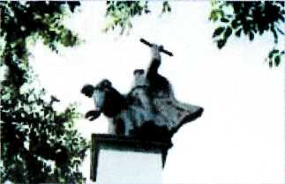
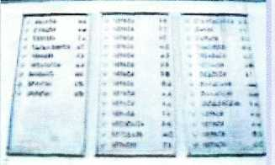
Обелиск воинам-односельчанам, павшим в годы Великой Отечественной войны (1941-1945гт.)

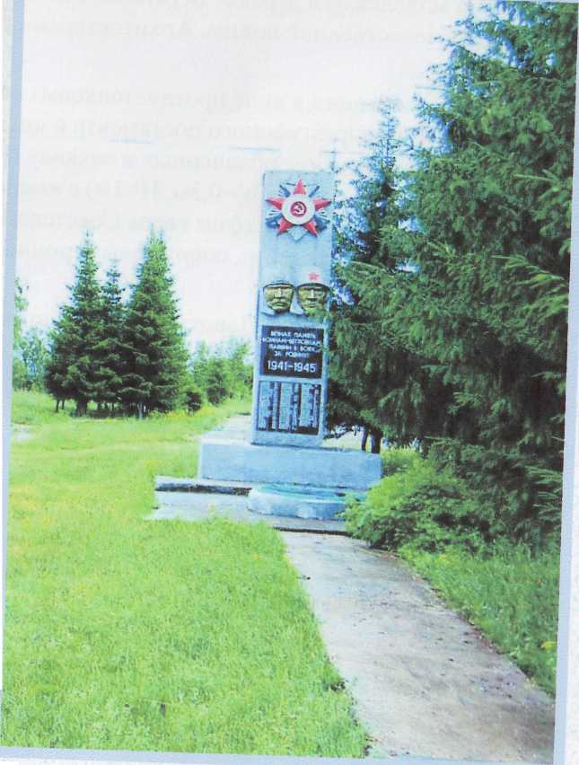

В 1981 году в деревне Щегловка был торжественно открыт обелиск воинам-односельчанам, павшим в годы Великой Отечественной войны. Обелиск выполнен из кирпича на цементном растворе, расположен на ул. Советской, 20 (возле здания Дома культуры).
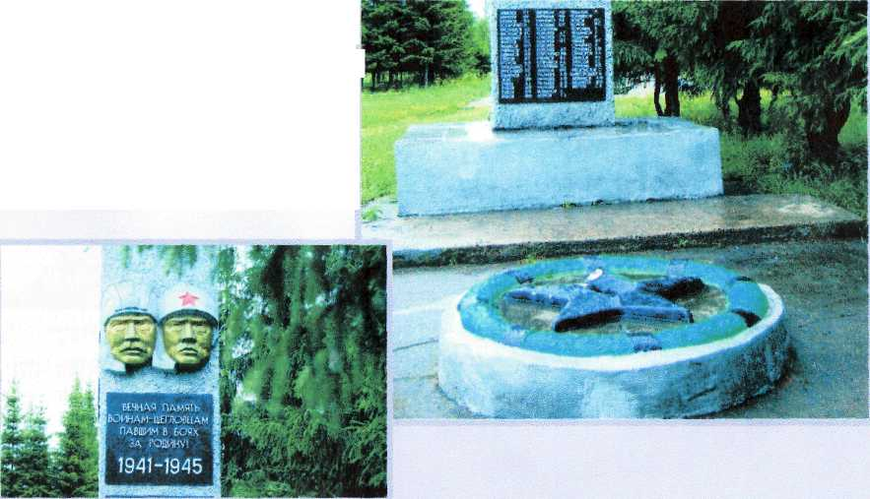
На бетонном пьедестале (W=1,84m, L=0,8m), с четырех сторон окрашенном алюминиевой краской (верх -отделка с применением мраморной крошки), расположена прямоугольная стела (Н=5м, W=1,2m), в верхней части которой изображен орден Отечественной войны I степени, в центре - барельеф солдата и танкиста, под ним прикреплена литая чугунная плита с надписью: «Вечная память воинам - щегловцам, павшим в борьбе за Родину! 1941-1945». Ниже расположена мемориальная плита с именами 61 погибшего воина. На левой грани стелы прикреплена вторая мемориальная плита с 27 именами павших щегловцев. У подножия обелиска расположен вечный огонь в форме цилиндра, окрашенного алюминиевой краской, верхняя часть которого выполнена в виде лаврового венка, обвитого траурной лентой с объемной пятиконечной звездой (черного цвета) в центре. К обелиску проложена бетонная дорожка.
Учетные данные:
- Типологическая принадлежность - символические памятники.
- Техническое состояние - удовлетворительное.
- Категория охраны - местная.
- Наличие документации - фотографии, обмеры.
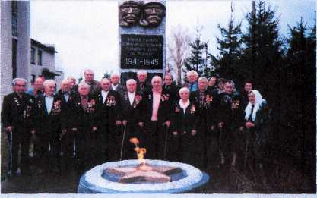
Мемориал воинам-односельчанам, павшим в 1941-1945гг,
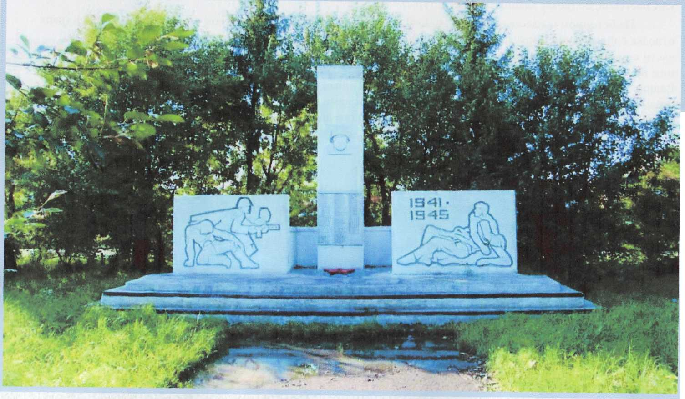
Мемориальный комплекс воинам-односельчанам, погибшим в годы Великой Отечественной войны был открыт в селе Ягуново в 1970 году. Расположен он на ул.Центральной, 25 (в 50-ти метрах от Дома культуры), в сквере и огражден металлической декоративной изгородью.
На трехступенчатом бетонном постаменте (L=10m, W=2,4m) расположена прямоугольная стела (W=0,95m, Н=4м), справа и слева от нее симметрично установлены две прямоугольные плиты (W=2,3m, Н=1,6м). В верхней части стелы укреплена мраморная доска с изображением солдата. Ниже расположена мемориальная мраморная доска (W=0,95m, H=1,12m) с высеченными именами 113 погибших воинов. На плитах изображены фрагменты боя. Стелу опоясывает бетонное ограждение (Н=0,93м), которое примыкает к боковым плитам. Мемориал изготовлен из армированного бетона, оштукатурен и окрашен водоэмульсионной краской. Перед стелой -вечный огонь в форме объемной металлической звезды (R=0,36m), окрашенной в красный цвет.
За состоянием памятника следят ученики Ягуновской средней школы и администрация Ягуновской
^{терри}Т^{и}-
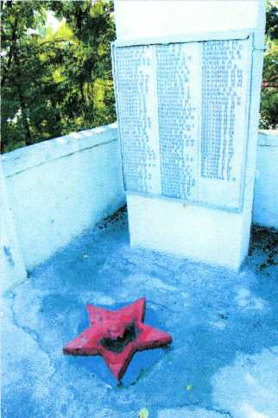
Учетные данные:
Типологическая принадлежность - символические памятники.
Техническое состояние - плохое.
Категория охраны - местная.
Наличие документации - фотографии, обмеры.
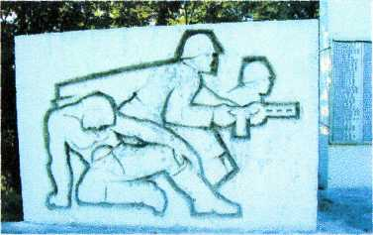
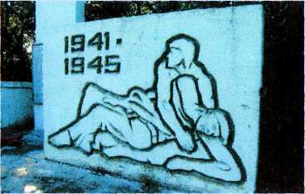
■
Обелиск, установленный на месте боя 35-й дивизии 5-й Красной Армии с колчаковцами в 1919 году
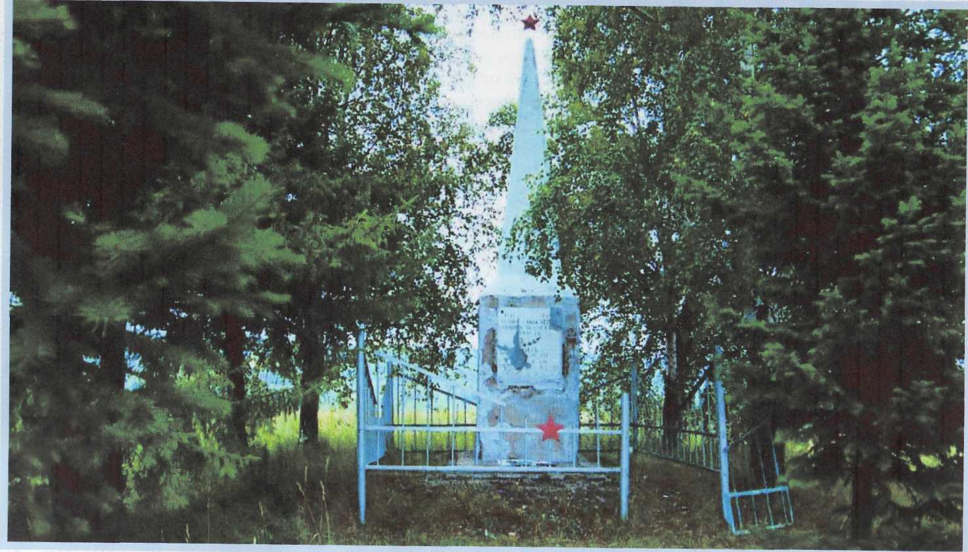
В 1967 году у села Дмитриевка был воздвигнут обелиск на месте боя 35-й дивизии 5-й Красной Армии с колчаковцами в 1919 году.
25 декабря 1919 года части 5-й Красной Армии наступали в сторону села Дмитриевка, преследуя 3-ю колчаковскую армию. На подступах к Дмитриевке завязался ожесточенный шестичасовой бой. После которого красноармейские части овладели селом. Были захвачены большие военные трофеи, вся артиллерия, конница, большой обоз. При этом особо отличились бойцы 311-го стрелкового полка.
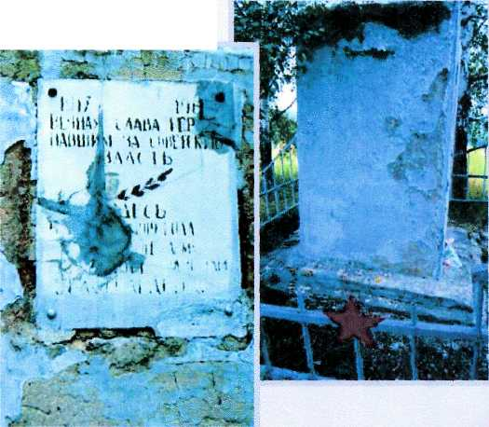
Обелиск (Н=5м) установлен в виде усеченной пирамиды со звездой, окрашенный алюминиевой краской. Он расположен на двухступенчатом постаменте (L=W=2m) выложенном из кирпича. На передней грани укреплена мраморная доска (W=0,76m, Н=0,9м) с надписью: «1917-1967гг. Вечная слава героям, павшим за Советскую власть. Здесь, в декабре 1919 года, 311-й полк Красной Армии и партизан разбил белогвардейцев». Доска имеет много трещин и сколов, текст не читаем. Обелиск расположен на 200 метров севернее дороги Кемерово-Мариинск и огорожен оградкой (L=W=4m) из железного уголка, выкрашен серебряной краской и украшен по периметру красными железными звездами. Часть оградки разрушена.
Учетные данные:
Типологическая принадлежность - символические памятники.
Техническое состояние - аварийное.
Категория охраны - местная.
Наличие документации - фотографии, обмеры.
Мемориал воинам-односельчанам, павшим в годы Великой Отечественной войны (1941-1945гг..)
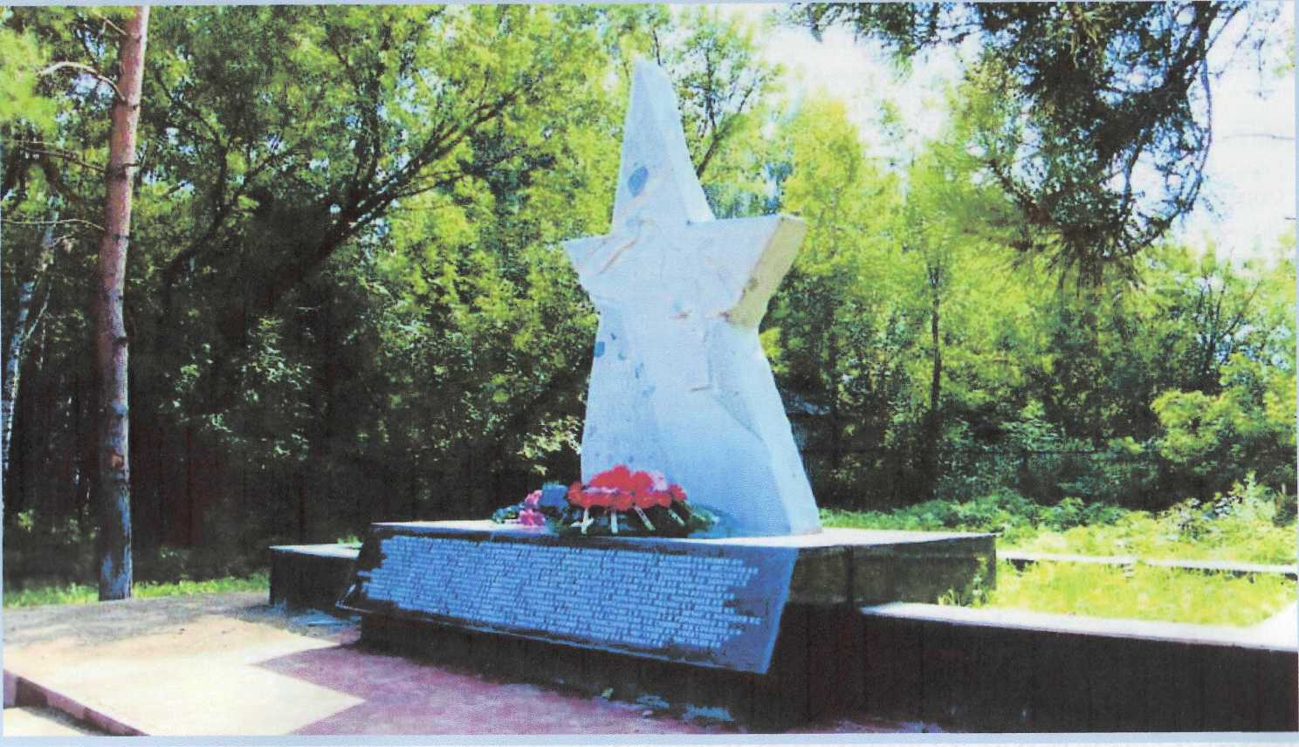
В поселке Металлплощадка в 1973 году был торжественно открыт мемориал воинам-односельчанам, павшим в годы Великой Отечественной войны (1941-1945гг.).
Стела, в форме стилизованной пятиконечной звезды (Н=3,85м, W=1,7m), выполненная из армированного бетона с отделкой мраморной крошкой. На лицевой грани стелы расположен барельеф солдата, идущего в бой. В левой нижней части надпись: «Слава воинам - землякам, павшим в боях за Родину». Стела установлена на пьедестал (W=3,5m, L=2,2m, Н=0,85м) из кирпичной кладки с облицовкой черными мраморными плитками. На передней грани пьедестала расположена мемориальная мраморная доска с 137 именами погибших воинов. Мемориал с трех сторон обнесен цветочной клумбой, периметр которой выполнен в виде стены, облицованной мраморной плиткой, расположен в березовой аллее в 50-ти метрах от Кемеровского аграрного техникума. Прилегающая площадь и пешеходная дорожка выложены брусчаткой.

Учетные данные:
Типологическая принадлежность - символические памятники.
Техническое состояние - хорошее.
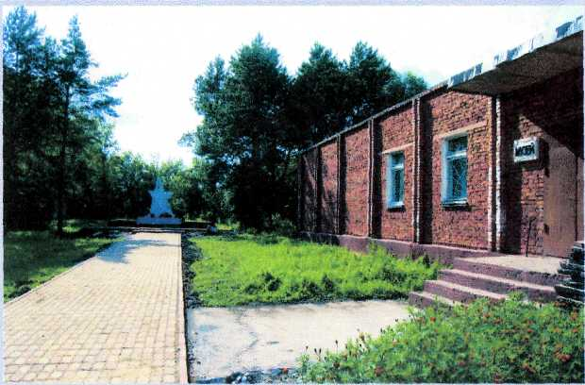
Категория охраны - местная.
Наличие документации - фотографии, обмеры.

Памятники Кемеровского муниципального района
Составитель: зав. краеведческим отделом Н.С. Захарцова.
Компьютерный набор и верстка: Н.С. Захарцова.
Подписано к печати 5.06.2008г.
Формат А4 210х297мм
Цена договорная.
Адрес редакции: 650503, Кемеровская область, Кемеровский район, пос. Ясногорский, ул. Центральная, 10 «А», Центральная районная библиотека, краеведческий отдел.

